Практическая работа P19 настройки, журналирование и диагностика
Выполнил: Георгий Петросян

Результат
Путь базы, URL сервиса, тайм-аут, уровень и каталог журнала вынесены во внешний properties-файл. Конфигурация проверяется до открытия окна. Диагностические записи содержат версию и идентификатор операции, ротируются и не сохраняют секреты или текст исключения.

Проверки
Сценарий | Ожидание | Факт
Корректный файл | Параметры загружены, пути разрешены от файла | Все пять значений совпали
Тайм-аут 0 | Ранний понятный отказ | Названы request.timeout.seconds и диапазон 1–30
URL not-a-url | Сеть не вызывается | Назван service.url и формат HTTP(S)
Ошибка с секретом в сообщении | Секрет не попадает в журнал | Есть только errorType=IOException
Большой журнал | Ограничение размера | Создано несколько ротируемых файлов
Полная регрессия | Старые сценарии работают | Все 14 тестов PASSED

./gradlew clean test
Результат: BUILD SUCCESSFUL. Протокол: project/evidence/P19_configuration_diagnostics.txt.

Ответы
- К конфигурации относятся параметры среды, меняющиеся без перекомпиляции: путь
базы, URL, тайм-аут, уровень и каталог журнала.
- Нельзя писать токены, пароли, тела ответов, полные настройки, персональные и
предметные данные пользователя, а также непроверенные сообщения исключений.
- Обычное копирование открытой SQLite может создать несогласованный снимок; это
будет реализовано штатным механизмом и проверено в следующей практике P20.
- Копия готова только после пробного открытия или восстановления и сравнения
контрольных записей; само наличие файла успехом не считается.

Иллюстрации и протоколы для отправки
Снимок ниже показывает окно просмотра сохранённого фактического протокола этой практики. Он не заменяет исходный текстовый файл и не означает повторный запуск всех команд при подготовке отчёта.
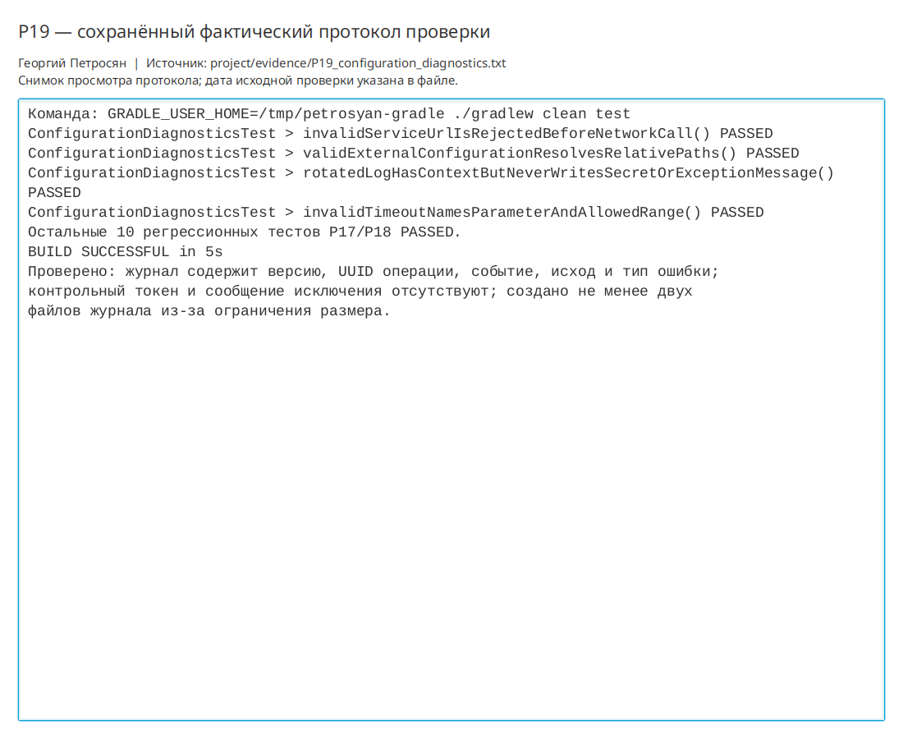
Просмотр фактического протокола проверки

